гп032168 Комплекс "турник+брусья" настенный съемный переворотный Leco-IT Pro

gp032168 Wall mounting, demountable, turning “Horizontal bar+parallel bar” set Leco-IT Pro
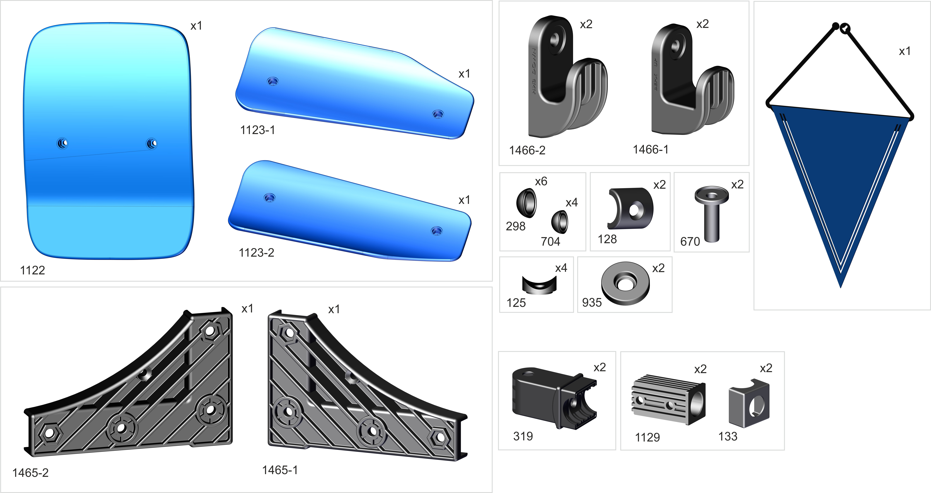
Пакет 1

схема для разметки отверстий под крепеж на стене
Scheme for marking the mounting holes on the wall
надпись на торце «верх»
- для турника

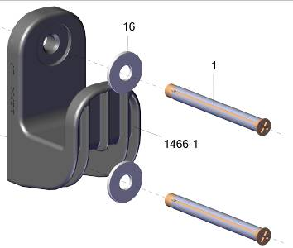

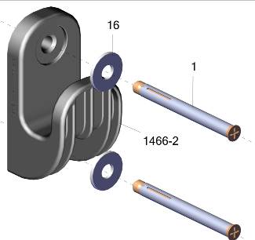
Строго придерживайтесь данных размеров, выдерживайте горизонталь. Отверстия в стене засверливайте аккуратно
на нужную глубину, не допускайте разбития отверстий при сверлении и увода сверла в сторону от намеченной точки.
To the attention of the Buyer, Follow these sizes strictly and keep the line horizontally.
Drill the holes with the necessary length in the wall carefully and don't let the drill
draw away from the marked point making the holes bigger.
надпись на торце «низ»
- для брусьев

Пакет 2

Пакет 3 2/2

Пакет 3 1/2
Фабрика Леко осуществляет очень строгий контроль комплектации, отсутствие детали крайне маловероятно.
Однако, в случае пересорта или отсутствия пластиковой детали или метизов (болтов, винтов, гаек и шайб), сфотографируйте выкладку пластиковых деталей и метизов и вышлите фото на адрес службы техподдержки Леко stpleco@gmail.com. Также сфотографируйте и вышлите фото штампа с последней страницы инструкции по сборке, где указан номер комплектовщика и другие необходимые данные.
х6

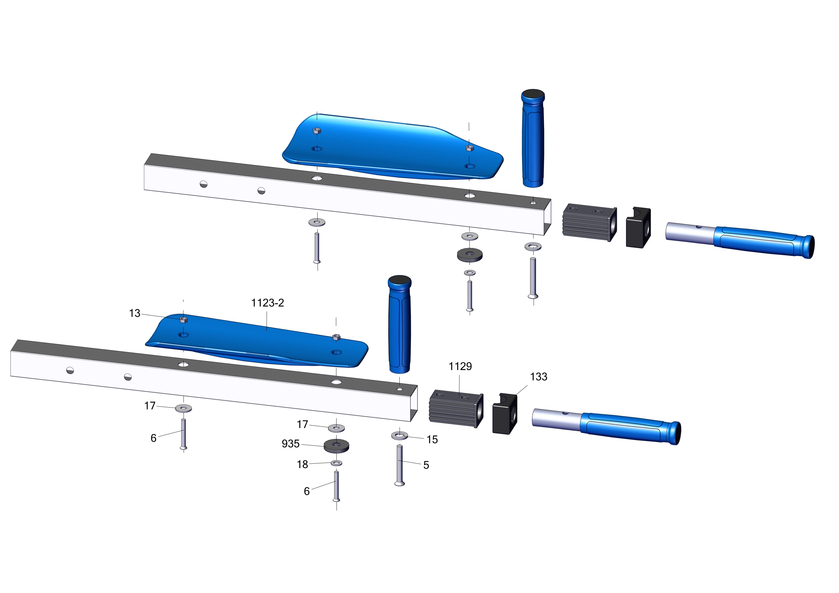

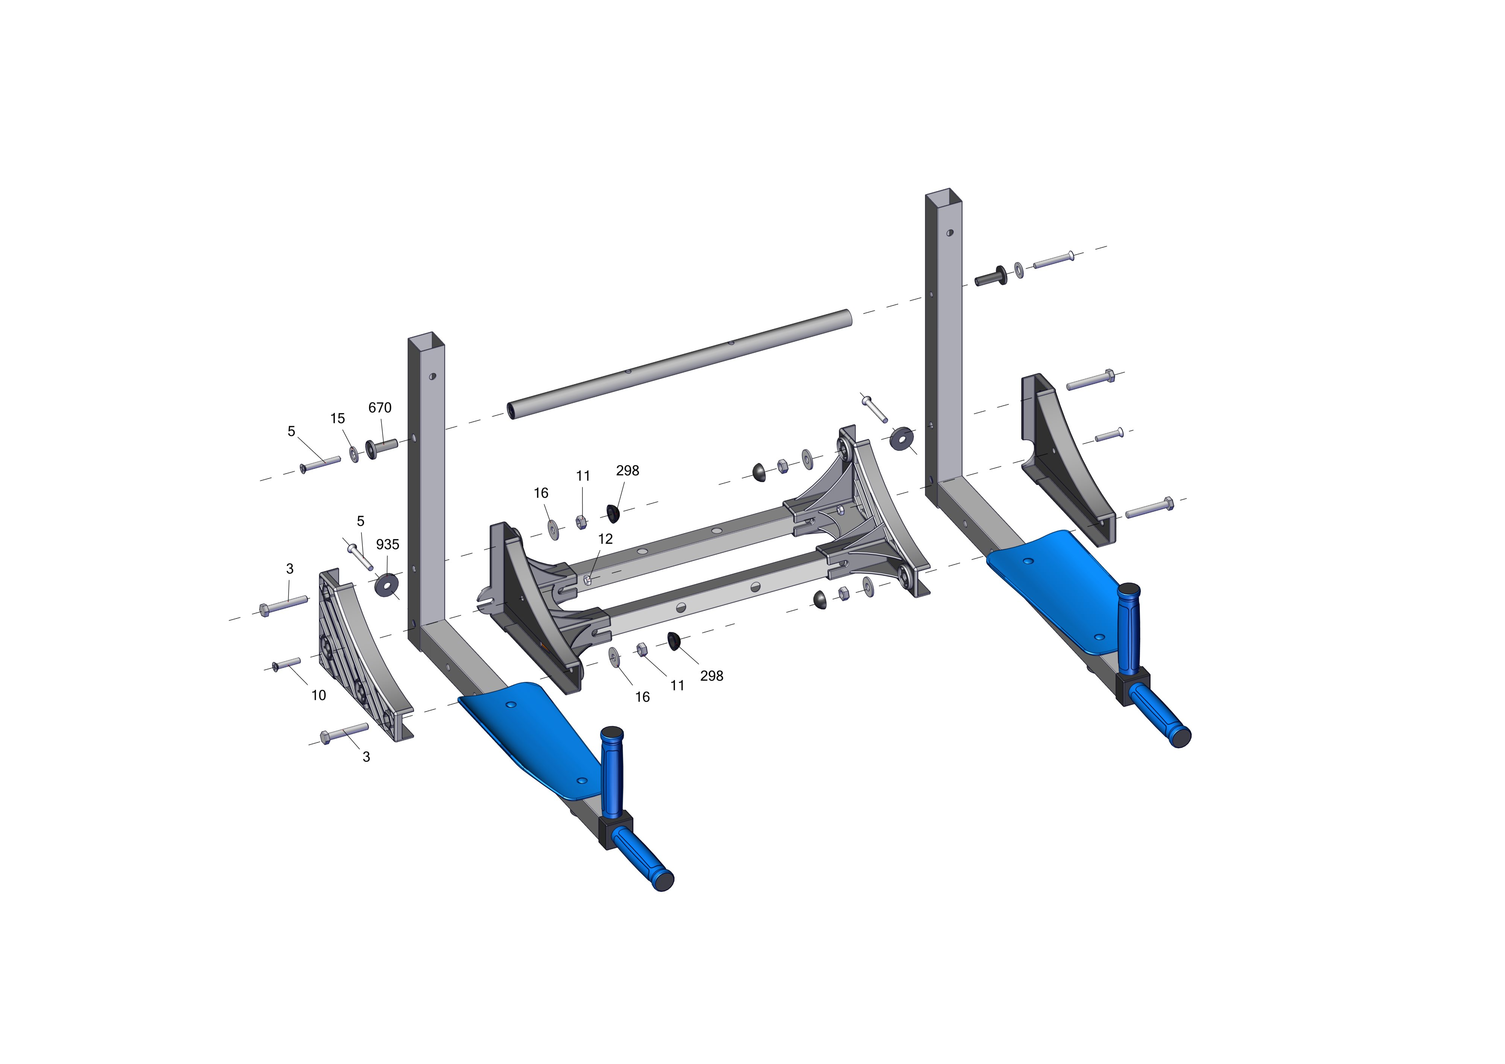
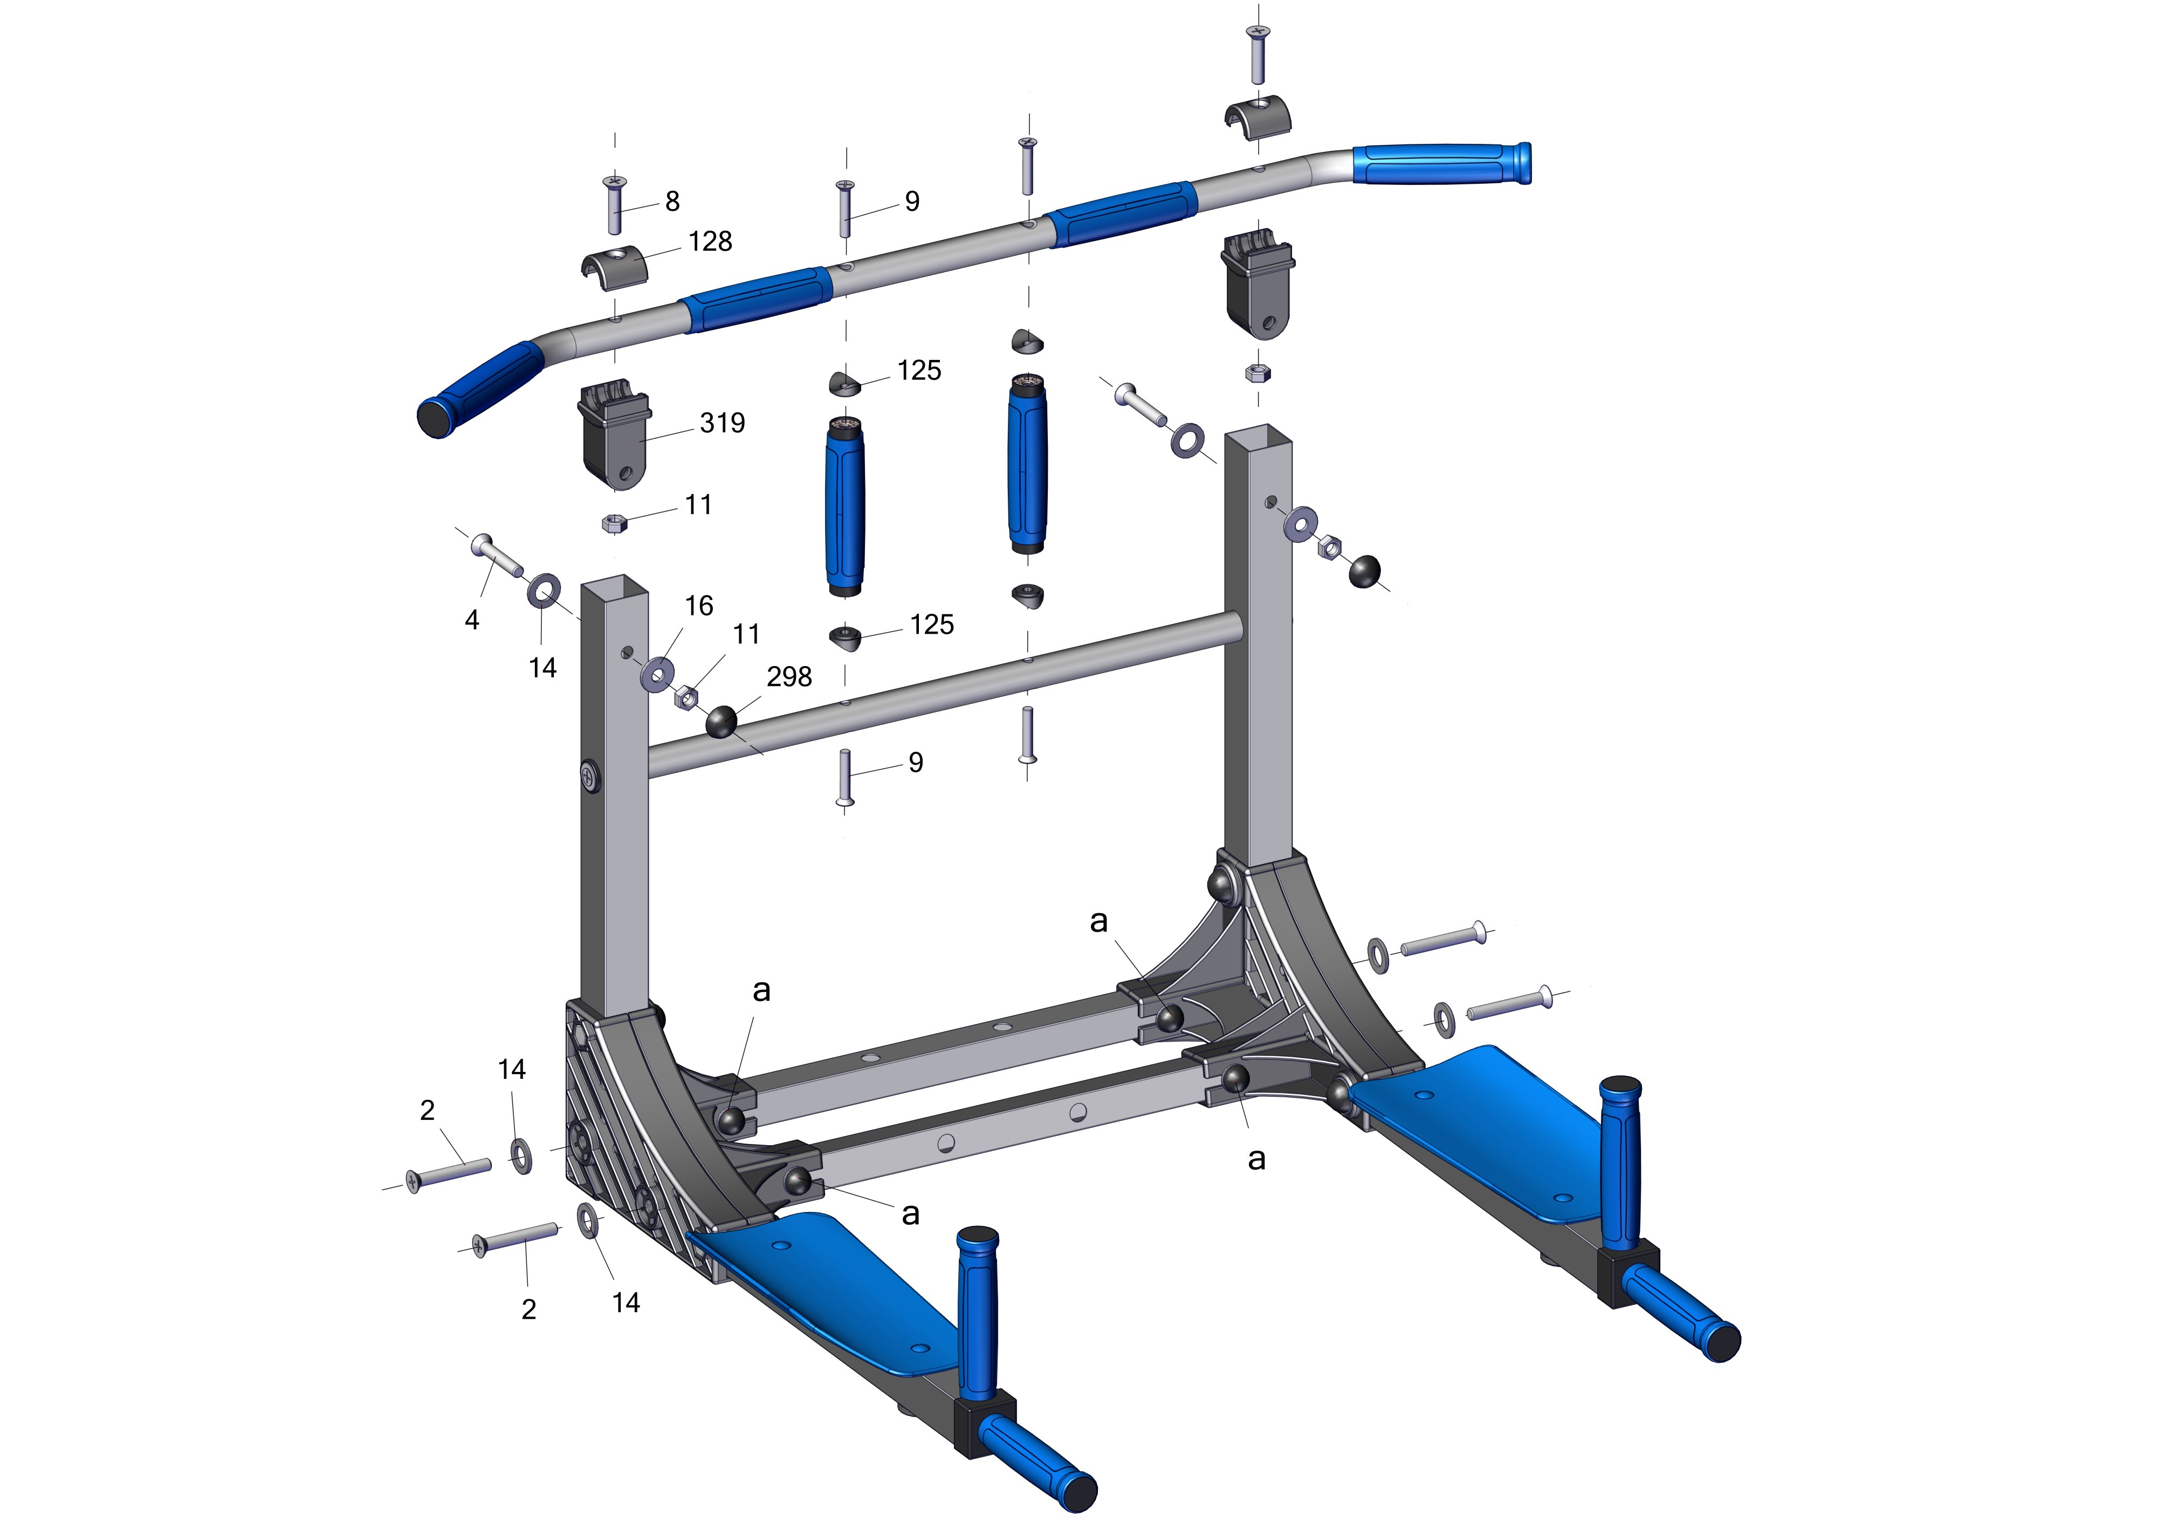
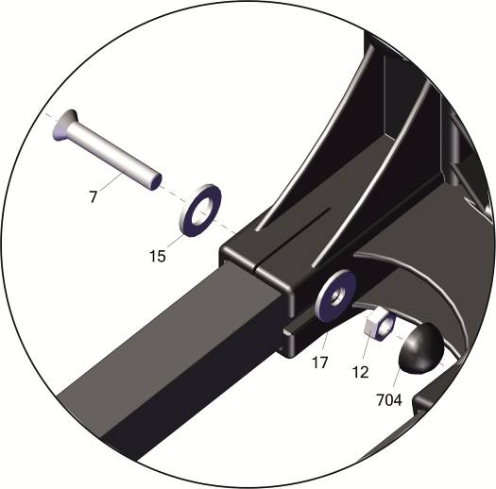
а

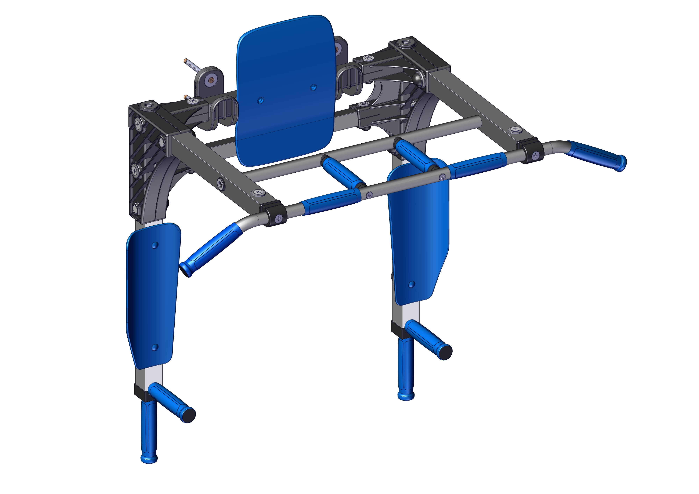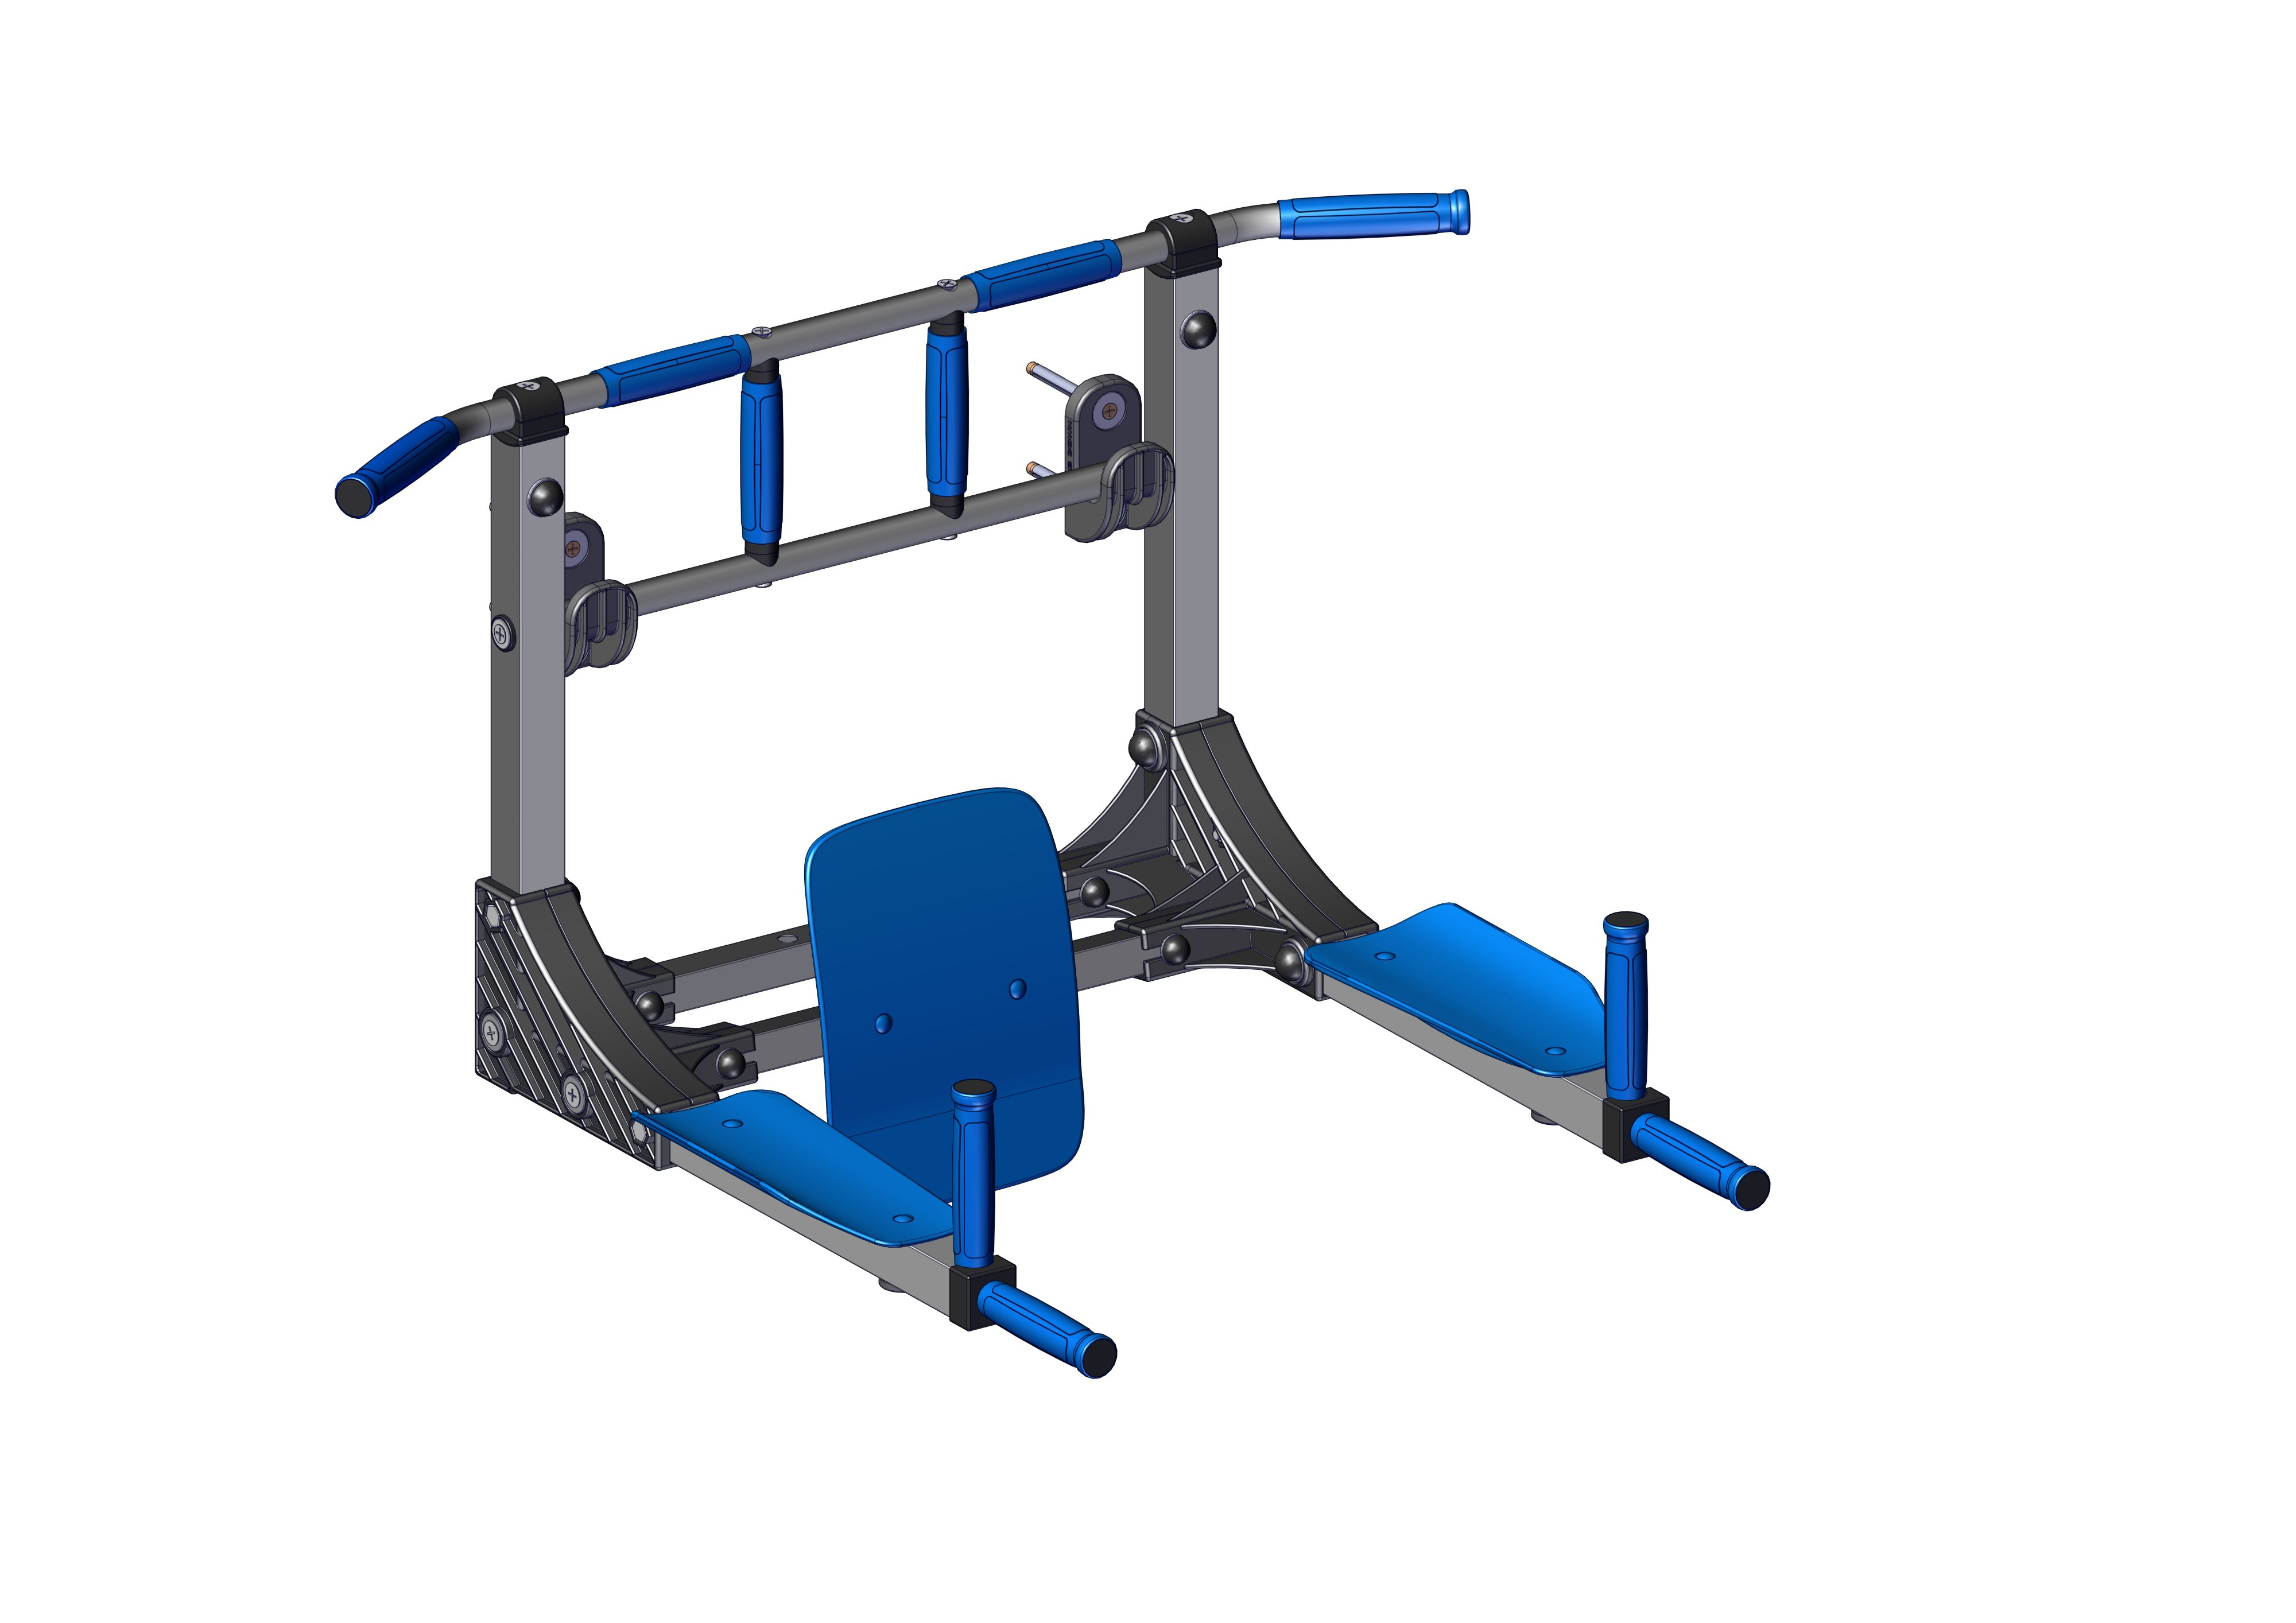
Заводской номер партии________________
Serial number of the Party
ФИО упаковщика______________________
Name of the packer
Дата упаковки_________________________
Packaging date
ФИО контролера ОТК__________________
Name of the controller from TCD
Адрес:
Фабрика спортивных изделий ЛЕКО,
Россия, 141830, Московская область, Дмитровский район, с.Синьково

Address: Post code: 141830
Sporting Goods Factory, Sinkovo, Dmitrov Disctrict, Moscow region, Russia.

